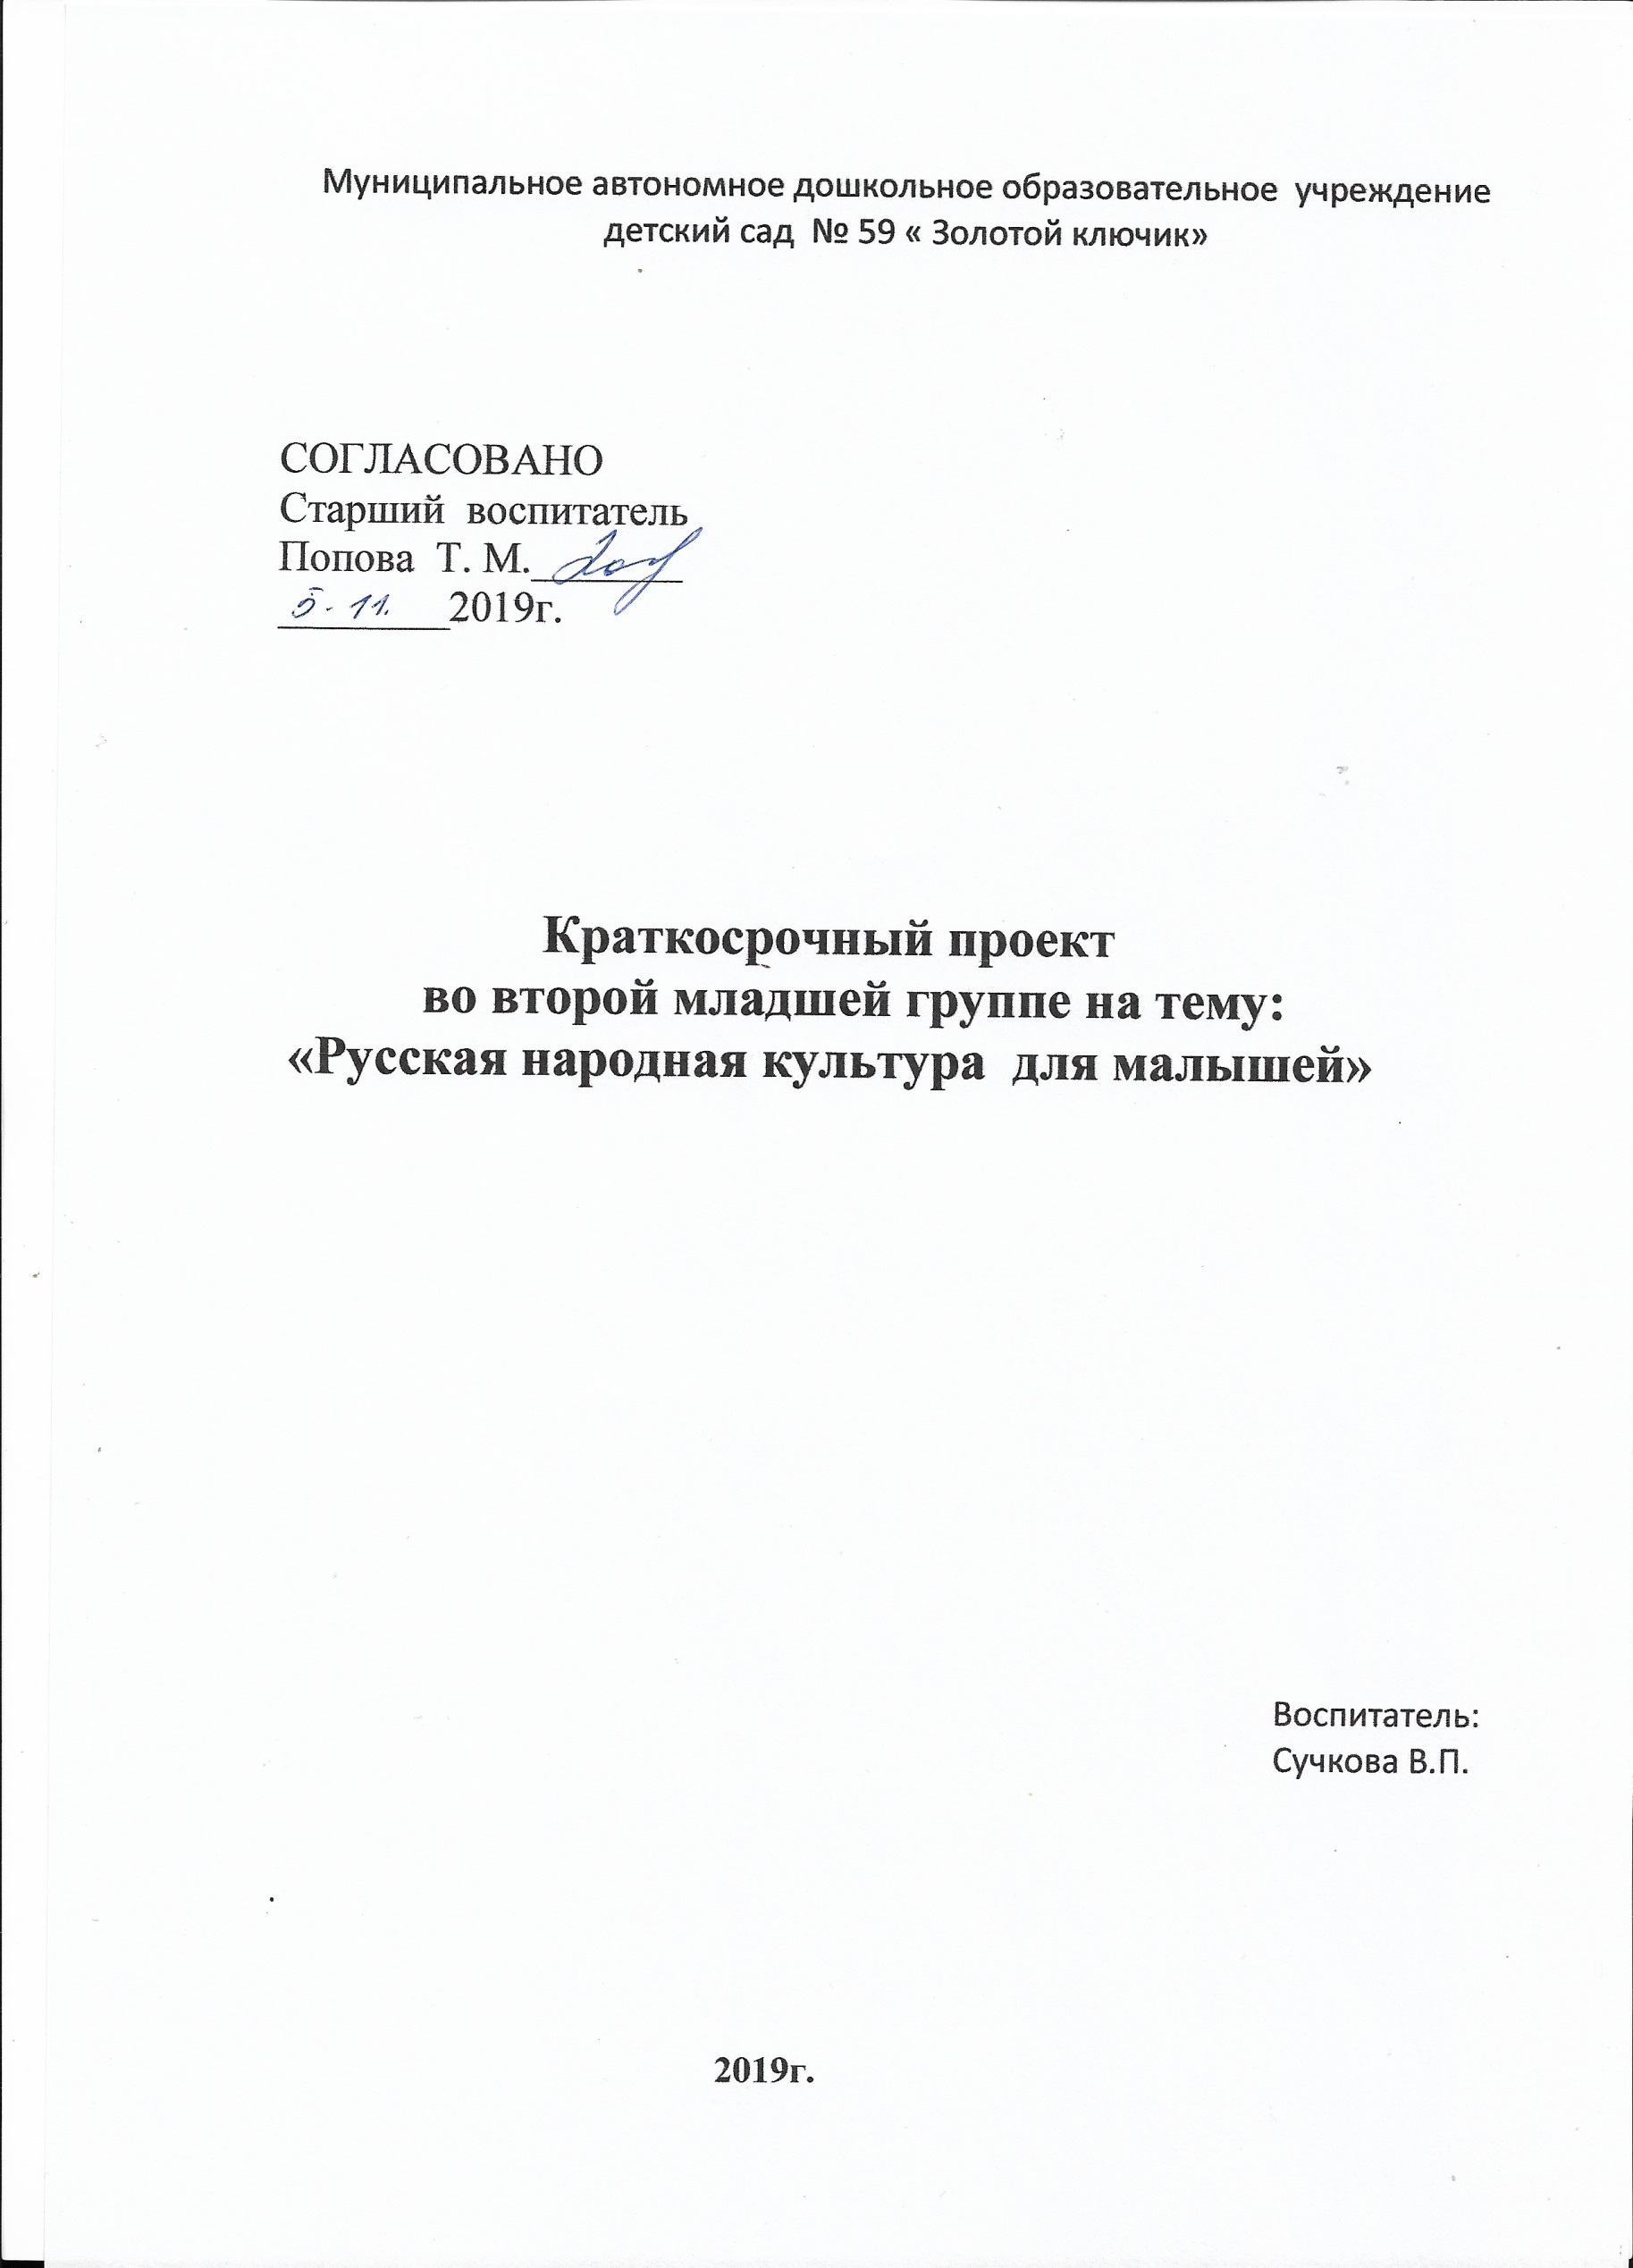
Актуальность:
Одним из наиболее важных средством эстетического воспитания и формирования активной творческой личности является народное искусство. В народном искусстве обобщены представления о прекрасном, эстетические идеалы, мудрость народа, которые передаются из поколения в поколение. Через народное искусство ребенок познает традиции, обычаи, особенности жизни своего народа, приобщается к его культуре. Народное творчество богато ритмами и повторами, оно несет в себе конкретные образы, краски, доступно и интересно ребенку, что является основой для пробуждения и упрочнения эмоционально-положительного отношения детей к нему.
Ценность народного искусства определяется еще и тем, что оно воздействует на чувства ребенка благодаря средствам выразительности, и это воздействие носит естественный, ненасильственный характер. В силу этого оно доступно детям с разным уровнем развития, и каждый ребенок
Особую значимость в развитии речи малыша с первых дней посещения ДОУ играет фольклор. Знакомство ребенка с художественной литературой начинается с произведений устного народного творчества – потешек, прибауток, песен, народных сказок. Особую значимость фольклор приобретает в период привыкания к новой обстановке детского сада, когда он скучает по дому, маме, еще не может общаться с взрослыми. Хорошо подобранная, с выразительностью рассказанная потешка порой помогает установить контакт с ребенком, вызвать у него положительные эмоции, симпатию к пока еще малознакомому человеку – воспитателю. Ведь многие народные произведения позволяют вставить любое имя, не изменяя содержания.
Язык произведений фольклора отличается образностью, выразительностью, он воздействует не только на мысли, но и на чувства ребенка. Именно ценность фольклора заключается в том, что с его помощью взрослый легко устанавливает с ребенком эмоциональный контакт. Ласковый говорок прибауток, потешек вызывает радость не только у малыша, но и у взрослого, использующего образный язык народного поэтического творчества для выражения своей заботы, нежности, веры в ребенка.
Вслушиваясь в певучесть, образность народного языка, ребенок не только овладевает речью, но и приобщается к красоте и самобытности слова. Простота звучания потешек помогает детям запомнить их .

Проблема:

Если знакомить детей, начиная с раннего возраста, с родной культурой, родной речью, произведениями устного народного творчества, то это будет способствовать развитию духовного, нравственного, эстетического воспитания и в будущем они сумеют сохранить все культурные ценности нашей Родины .

Формировать представление младших дошкольников о культурных ценностях, и народных традициях средствами народного фольклора. Расширить и активизировать словарь детей. Прививать любовь к красоте и мудрости русской речи средствами народного фольклора.
Цели:
Знакомство с культурой русского народа. Формировать представление младших дошкольников о культурных ценностях, и народных традициях средствами народного фольклора. Расширить и активизировать словарь детей. Прививать любовь к красоте и мудрости русской речи средствами народного фольклора.

Ожидаемый результат:
- дети знают 2-3 потешки, сказки, загадки, песенки,
- называют 2-3 героев сказок,
- называют предметы быта русского народа,
- дети знают правила 2-3 русских народных игр,
- при помощи родителей мини-музей обогащён экспонатами
-Прививать любовь к красоте и мудрости русской речи средствами народного фольклора.

Тип проекта: познавательно - творческий
Срок реализации: 09.01.-20.01.
Участники проекта: дети, воспитатель, родители.
Предварительная работа:
Подбор: сказок, потешек, колыбельных песен, загадок, считалок, пальчиковых игр, прибауток в соответствии с возрастом детей. Подбор иллюстративного, наглядного, дидактического материала. Взаимодействие с родителями, рекомендации. Организация предметно-развивающей среды в группе.
Форма проведения:
Работа в различных образовательных областях: познавательное развитие, речевое развитие, художественно-эстетическое развитие, социально-коммуникативное развитие.
Продукт проекта: Макет русской избы
Программа реализации педагогического проекта:

- Изучение психолого-педагогической литературы по проблемам проекта.
- Изучение положительного педагогического опыта, использование народного фольклора для воспитания детей дошкольного возраста.
- Изучение традиций народного воспитания.
- Разработка плана работы с детьми.

Основные формы работы с детьми:

- Непосредственно-образовательная деятельность.
- Беседы, рассматривание картин, иллюстраций, наглядно-дидактического материала.
- Игры-забавы, подвижные, хороводные игры, игры-драматизации.
- Знакомство с художественной литературой».

Работа с родителями:

- Создание мини-музея.
- Консультации для родителей: «О традициях русской народной культуры», «Русский самовар и чаепитие на Руси» ; «Роль семьи в приобщении детей к русской национальной культуре».

План работы с детьми:

Изобразительная деятельность : « Дымковская игрушка»
Аппликация : « Украшу я тарелку цветами»
Музыкально – игровая деятельность «Музыкальные народные инструменты», « В гости к матрёшке»
Двигательная деятельность на основе игровой ситуации « Курочка – пеструшка»
Русские народные игры: « Сорока – белобока», «Ладушки», «Каравай».
Игра – ситуация «Калачи из печи»
Подвижные игры: « Котенька – коток», « Заинька, зайка», « Карусель».
Развлечение « Петрушкин концерт»
Создание предметно-развивающей среды посредством фольклора Потешки, прибаутки, колыбельные, сказки, пальчиковые игры , загадки.

Список литературы:

1.«Приобщение детей к истокам русской народной культуры» О.Л.Князева, М.Д.Миханева.
2. «Народный календарь-основа планирования работы с дошкольниками» С.Р.Николаева, И.Б.Катышева.
3. «Обруч» №5 2009 г.
4. «Знакомство детей с русским народным творчеством» Т.А.Буранина.

